
Město Přeštice
Městská policie Přeštice

Masarykovo náměstí 311

334 01 PŘEŠTICE

4.3.2023-Krádež vloupáním do budovy ČD a dalších objektů na území města Přeštic.

Pomocí kamerového systému bylo zjištěno, že dne 4.3.2023 po 1 h devatenáctiletý mladík od Dnešic, který byl strážníky ztotožněn dle místní a osobní znalosti, vnikl oknem do bytového domu v Přešticích v ul. Červenkova a následně do budovy ČD v ul. Máchova. Důkazní prostředky byly předány policistům pro podezření ze spáchání trestného činu: „Krádeže“.

Bc. Pavel Hošťálek
ved. strážník MP Přeštice

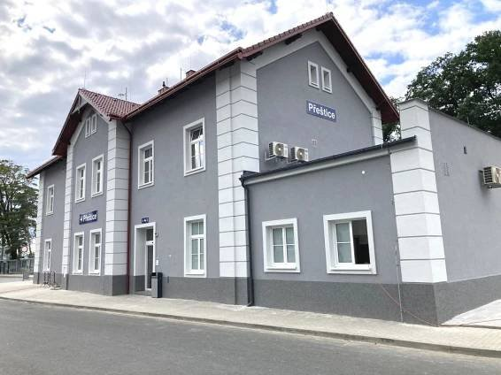

Vloupání do budovy ČD v Přešticích

